**Caso de Uso Formal(texto guardado con formato Formal))**

**A continuación se ofrece un caso de uso ejemplo, elaborado**

**Para un Sotware para Préstamo de Libros de una Biblioteca.**

[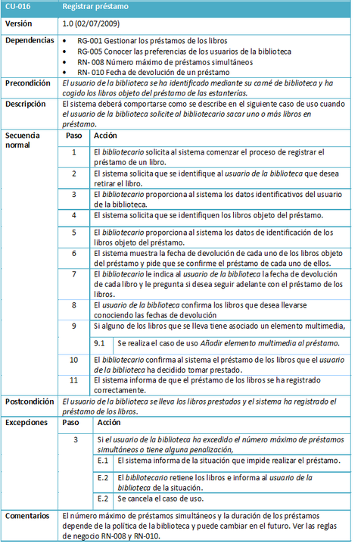](http://www.juntadeandalucia.es/servicios/madeja/sites/default/files/imagecache/wysiwyg_imageupload_lightbox_preset/wysiwyg_imageupload/10/MadejaIR-EjemploCdU_0.png)